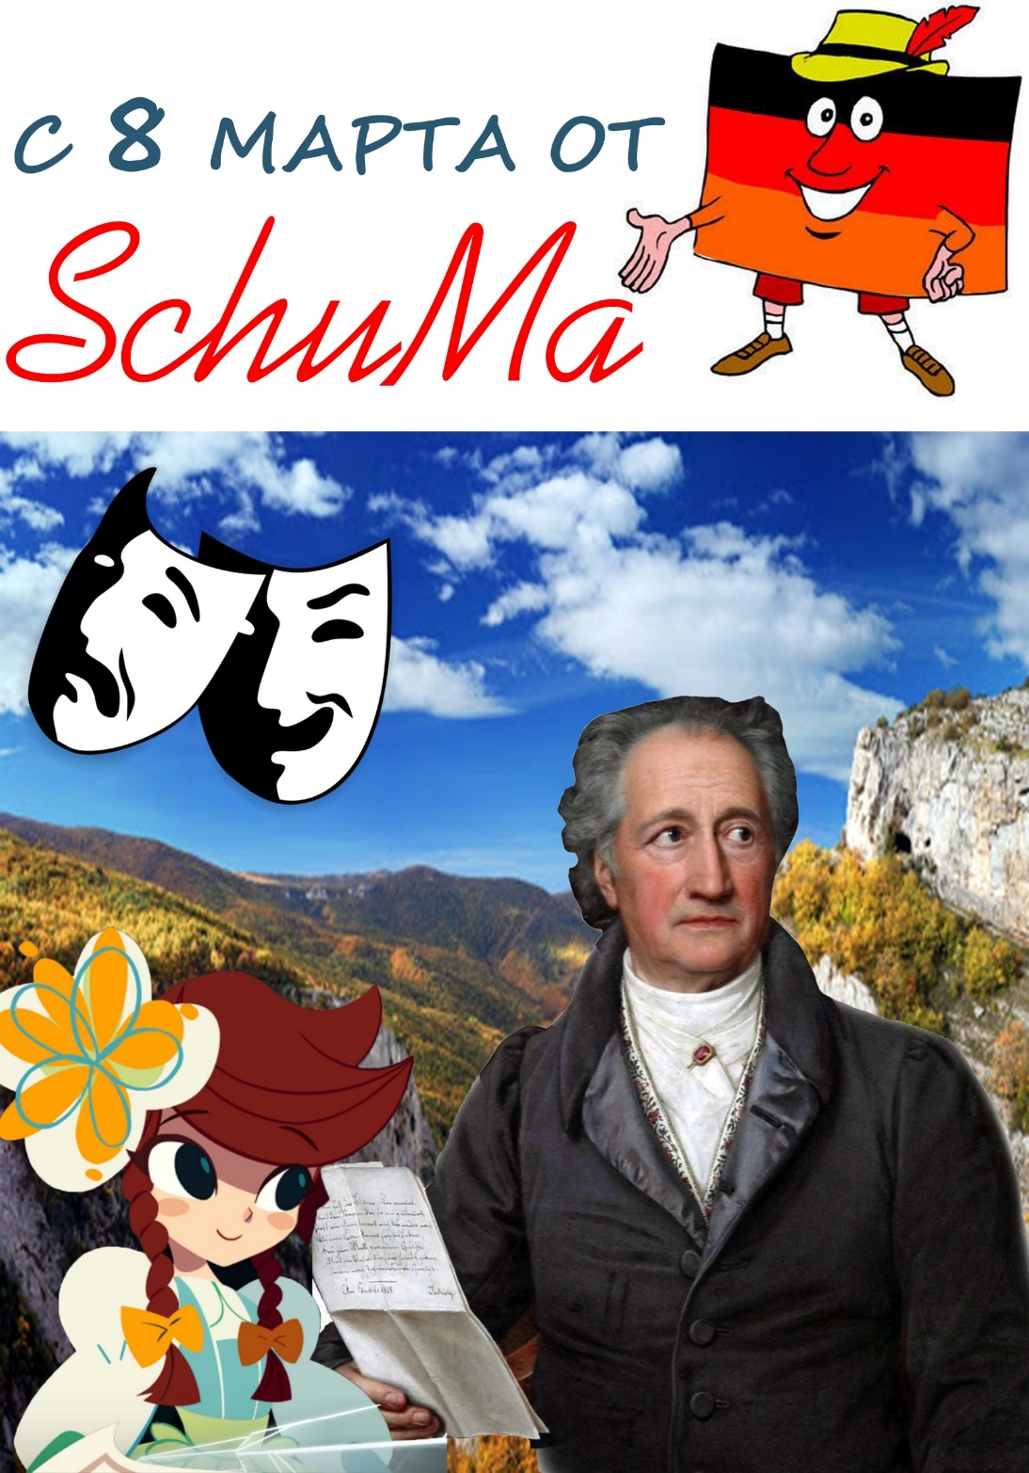

Мы поспрашивали у людей их мнения относительно наступающей (или уже наступившей - по календарю) весны. И они сошлись в том, что весну по-настоящему ждут.
Скоро наступит тепло, начнутся каникулы, а это прогулки (более долгие, чем зимой, потому что темнеет все позже), игры на открытом воздухе.
И, безусловно, многие с нетерпением ждут прекрасных весенних праздников. Впереди 8 Марта. И именно этому событию и посвящен наш очередной выпуск.

Мы поздравляем с 8 Марта прекрасную половину человечества - любимых учительниц, очаровательных одноклассниц... ВСЕХ ЖЕНЩИН ПЛАНЕТЫ!

С любовью, редакция школьной газеты

8 марта: исторический аспект
8 марта, Международный женский день, День весны или Красный день календаря - множество различных именований имеет это торжество. Принято считать, что для девочек есть 8 марта, а мальчикам досталось 23 февраля, но так ли это было задумано историей?
Почему сложились именно такие стереотипы о так называемом "женском дне" и правда ли, что люди с 1857 года просто хотели создать ещё один повод для отдыха?
Всё началось ещё в конце 19 века, если можно так высказаться, ведь идея равенства шла бок о бок с человечеством с начала формирования социальных структур.
8 марта 1857 года по улицам Манхэттена по призыву женской социал-демократической организации прошел марш, протест которого был направлен против плохих условий труда и низких зарплат. Требование было простым - равные права: как у мужчин, так и у женщин.
В то время женский труд приравнивался к детскому, а прав по закону ни у тех, ни у других практически не было. Соответственно, рабочий день устанавливался произвольно, а условия труда были более тяжкими.
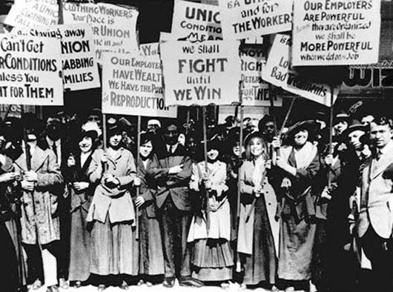
8 марта 1901 года впервые прошел так называемый "Марш пустых кастрюль", марш-протест женщин-домохозяек. Уважение к себе и своему труду, равные политические права, права служить в армии и полиции - вроде обыденный сегодня, но на то время недоступный список требований.
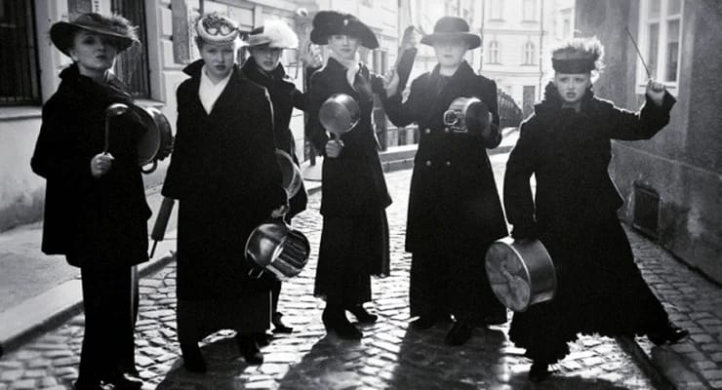
28 февраля 1908 года также по призыву организации состоялся митинг, в котором участвовали более 15000 женщин. Призыв был схож - равноправие женщин.
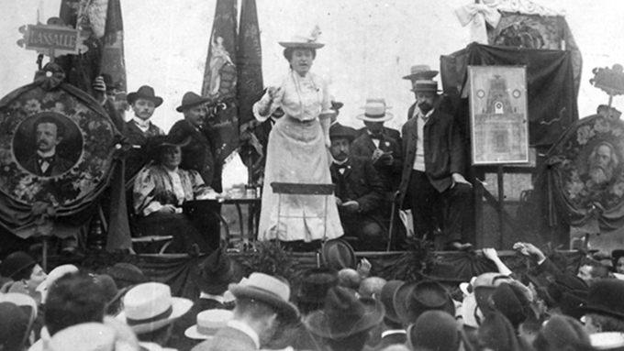
1909 год. Социалистическая партия Америки наконец объявила национальный женский день, который отмечался в последний день февраля вплоть до 1913 года.
В 1910 году состоялась Международная конференция в Копенгагене, на которой по просьбе Цеткин было принято решение о праздновании Международного женского дня. В этот день женщины должны были устраивать митинги и шествия, привлекая общественное внимание к эмансипации женщин.
Клара Цеткин - немецкая политическая деятельница, коммунистка, активистка борьбы за права женщин.
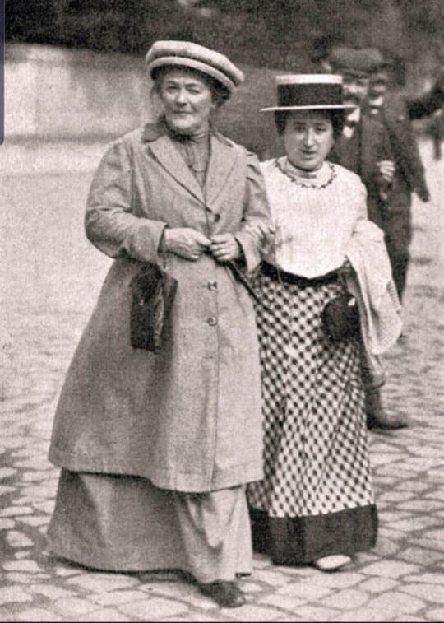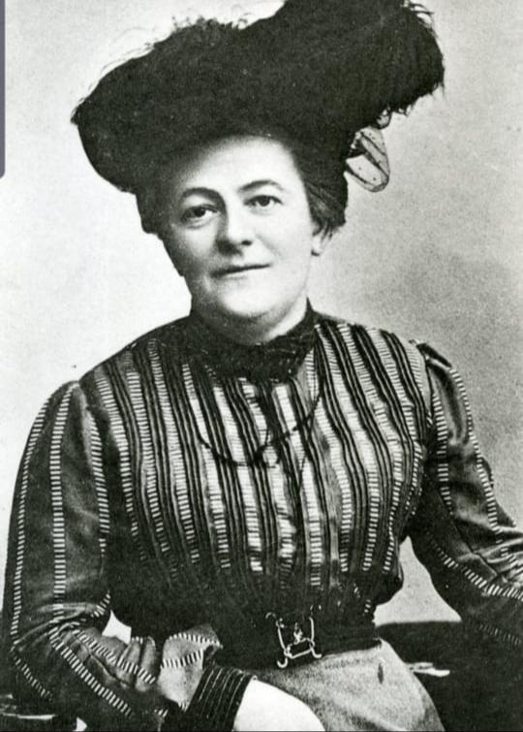
Клара Цеткина со своей единомышленницей, Розой Люксимбург
К 1911 году этот праздник уже отмечался в Германии, Дании, Австрии и Швейцарии. С каждым годом число стран, в которых отмечалась эта дата, росло, а в 1970-е годы 8 марта было провозглашено ООН как Международный женский день.
8 марта в России
После войны, унесшей жизни около 2 миллионов человек, российские женщины решили снова вспомнить свой законный день, пришелся он на 23 февраля. Призывом являлось "за хлеб и мир". Спустя четыре дня царь отрекся от престола, а женщинам дали право голоса. Эта манифестация женщин в феврале 1917 года стала началом февральской революции в России.
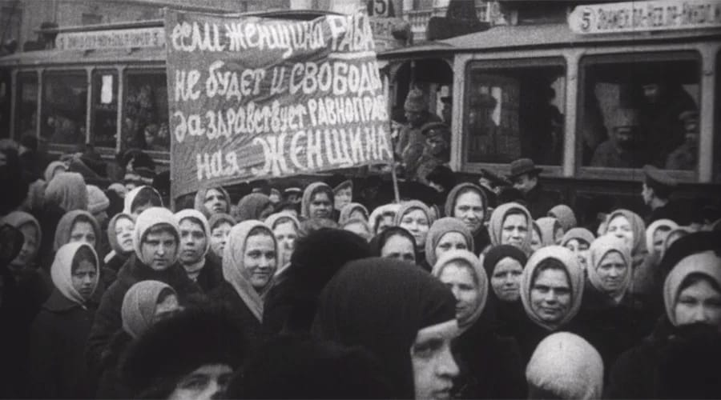
Как можно заметить, с течением времени идея праздника сошла на нет. Так праздник, восхваляющий солидарность женщин в борьбе за свои права, превратился в цветы и конфеты, а марши и митинги многими позабыты.
Теперь вы знаете, что в исторических корнях этот праздник был связан с борьбой за равные права, но не стоит отказываться от привычного нам торжества. Помните историю и не забывайте главную идею!
Всем привет! Сегодня я расскажу про игры, которые выходят в 2021 году! ПОГНАЛИ!
Hogwarts Legacy (Хогвартс Наследие)
Это захватывающая ролевая игра с открытым миром, который известен вам по книгам о Гарри Поттере. Отправляйтесь в путешествие по давно знакомым и абсолютно новым местам, находите фантастических тварей, меняйте своего персонажа, варите зелья, изучайте заклинания, развивайте таланты, чтобы стать настоящим волшебником.
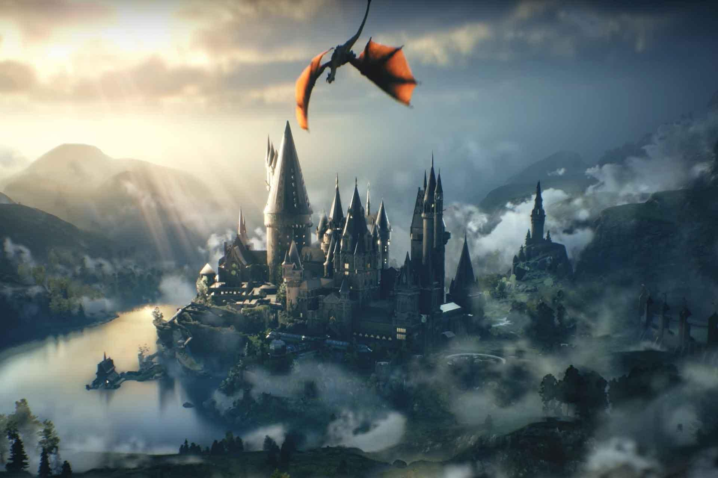
Turnip Boy Commits Tax Evasion
Представьте: вы славный малыш-репка, которого объявили врагом общества и выселили из родного дома за неуплату налогов! Чтобы вернуть немалый долг, вам придется побыть на побегушках у мэра Лукаса. Выращивайте инструменты. Решайте головоломки. Знакомьтесь с нетипичными персонажами. И сражайтесь с жуткими тварями — большими и маленькими. Отыщите корень зла и узнайте, что же отравляет жизнь огородного сообщества, а затем свергните прогнившее правительство!

SkateBIRD
Вы - маленькая одинокая птичка. Ваш большой друг и думать забыл про вас. Он вечно пропадает на работе и почти не играет с вами. Но вы все это исправите, став крутой птичкой-скейтером. Может, вы и совсем кроха, но чем больше вы катаетесь, тем больше за вами следят, и тем больше скейтерский мир открывается для вас. К вам в парк будут прилетать птички, они помогут найти больше интересных мест, и вместе вы (как-нибудь) обустроите жизнь вашего большого друга! И помимо всего этого, птички стараются изо всех сил.
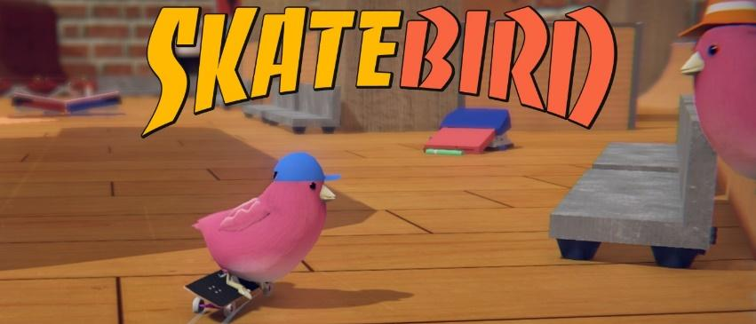
STRAY
Stray – приключенческая игра от третьего лица, действие которой разворачивается на неоновых улочках и в угрюмых, грязных подворотнях гибнущего кибергорода. Блуждайте по подвалам и крышам, защищайтесь от неожиданных угроз и распутывайте загадки этого неприветливого места, где нет никого, кроме безучастных дроидов и опасных тварей.

Kena: Bridge of Spirits
Юная проводница духов по имени Кена попадает в заброшенную деревушку. Девочка ищет древний алтарь, чтобы попасть в затерянное поселение с духами-скитальцами. Однако путь ей преграждают злобные существа и таинственное проклятье, которое охватило лес. Чтобы избавить мир от темной энергии, Кена должна подружиться с гнилушками — милыми и в то же время пугливыми созданиями. Они поддерживают баланс в лесу и помогают девочке развивать магические способности. Вместе им предстоит разобраться в случившемся и раскрыть тайны загадочного мира.
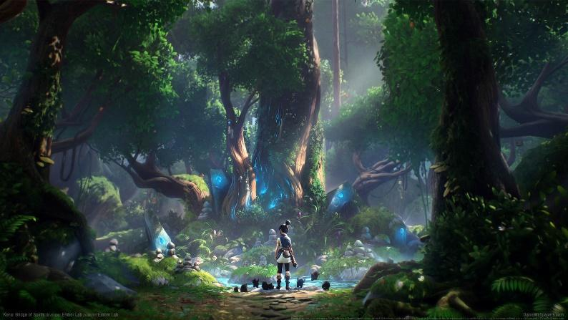
Cris Tales
Игра в духе классических JRPG, которую делает колумбийская студия Dreams Uncorporated and Syck. Девочка по имени Крисбелл — маг времени. Она способна видеть прошлое, настоящее и будущее и перемещаться между ними, чтобы решать головоломки и менять ход истории. По сюжету Крисбелл с соратниками должна остановить Императрицу Времени, которая ради власти и могущества намерена погрузить мир в хаос.

Немецкая литература- это отдельный феномен мировой литературы, богатый на талантливых писателей, поэтов и философов, таких как известные всем сказочники братья Гримм, поэт Иоганн Вольфганг фон Гёте, писатель Эрих Мария Ремарк и многие другие. У большинства читателей сложилось мнение, что немецкая литература очень тяжелая, полна философствований и самокопания. Погрузимся в её историю и узнаем, так ли это.
А начинается история немецкой литературы еще с доримского периода, с рунических надписей на стенах и песен о подвигах древних мифических героев. Именно тогда формируются мифы об Одине, Торе и Локи.
В средневековье литература приобретает более привычный нам вид и складывается под влиянием крестовых походов в виде эпосов о рыцарских подвигах и лирических стихов. И авторами этих книг были те же рыцари, а не клирики (священнослужители, писавшие в то время книги). Одним из великих эпосов той эпохи является «Песнь о Нибелунгах», сюжет которого стал неисчерпаемым источником вдохновения для более поздних авторов, однако ни одно из дальнейших произведений так и не смогло превзойти оригинал.
Кроме эпоса, в Германии средних веков был распространен Миннезанг - куртуазная любовная лирика, одним из ведущих представителей которой является Вальтер фон дер Фогельвейде (ок. 1170- ок. 1230).
В эпоху позднего средневековья для германской литературы характерно возрастание значения прозы и религиозные настроения. Распространяются сатира и дидактика (поучительная литература). Также широкое распространение получили так называемые «народные книги» (Volksbücher), включавшие в себя легенды, любовные истории, рассказы о путешествиях в дальние страны и прочие жанры.
Кроме того, существовали так называемые фастнахшпили, выставлявшие напоказ человеческие слабости. Большинство фастнахшпилей принадлежит мейстерзингерам, стихи которых, будучи достоянием узкого круга посвященных, не получили широкой известности, однако популярностью пользовались народные песни (Volkslieder).
16 век вывел на историческую сцену подлинного гиганта немецкой мысли в лице Мартина Лютера. Лютер- монах, который, опираясь на поддержку ряда ученых, перевел Библию на немецкий язык, и именем которого названо одно из направлений протестантизма - лютеранство.
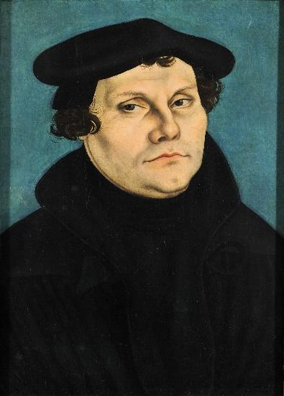
Мартин Лютер
В 17 веке в Германии началась реформа поэзии, и поэт М. Опиц (1597-1639) в своей «Книге о немецкой поэзии» сформулировал основные правила, затрагивающие почти все литературные жанры.
Литература 18 века обращалась к темам, лишь отдаленно связанным с современностью, потому что литераторы, зависимые от правителей, боялись рисковать, отстаивая свои позиции. В разгар войны жизнь часто связывали с пьесой, центральное место в литературе занял мотив тщетности и суеты.
17 век в Германии завершился словесностью, состоявшей сплошь из цитат. Литература 18 века поставила во главу угла сначала разум и сердце, а затем - цельную человеческую личность.
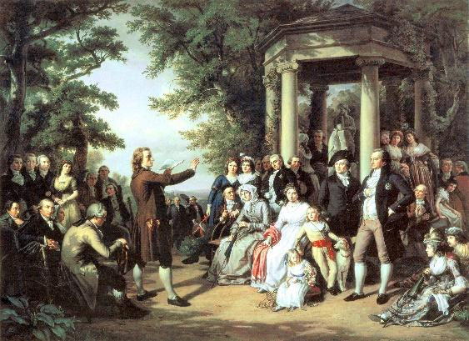
Шиллер читает своё произведение
В русле движения «Бури и натиска» (движение в литературе, доминировавшее в 1770-1780, выступавшее против рационалистических норм и ханжеской морали старшего поколения и ставившее на их место творческую и эмоциональную свободу) сформировались произведения молодых Гёте и Шиллера, чье творчество позднее получило широчайший отклик по всей Европе.
В период романтизма, зыбкого и текучего, были написаны знаменитые лирические стихотворения, положенные на музыку Ф. Шубертом, Р. Шуманом и другими. Но романтический период подошел к концу после смерти Гёте в 1832 году, и всё больше внимания уделялось социальной действительности. Так, в 1880-е на литературной сцене Германии оказался натурализм.
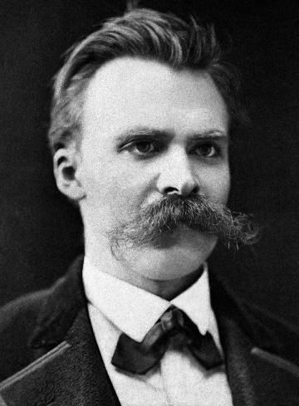
Фридрих Ницше
Для немецкой литературы начала 20 века характерно экспериментаторство и бунт против тенденций патриотизма и наигранного оптимизма ряда произведений конца 19 века. Основным направлением этого периода был натурализм. Наиболее значимыми были новаторские работы Зигмунда Фрейда, исследовавшего реакции индивида на окружение и самого себя, и творчество Фридриха Ницше, чей анализ традиционной морали опирается на его знаменитый тезис «Бог умер».
После прихода к власти нацистов свыше 250 немецких литераторов покинули страну, а часть оставшихся в стране писателей отошла от литературной деятельности. Остальным предлагалось писать в рамках четырех жанров: 1) «фронтовая проза»; 2) «партийная литература»; 3) «патриотическая проза»; 4) «расовая проза». Период нацистского тоталитаризма был значительным испытанием для немецких литераторов, поставив их перед выбором эстетическим и политическим.
После Второй мировой войны центр внимания переместился с ужасов войны к проблеме вины.
В десятилетие после падения Берлинской стены в новой литературе происходят кардинальные перемены. Переосмысляются ключевые для послевоенного немецкого сознания темы нацистского прошлого, ответственности немцев за преступления эпохи нацизма.
В современной немецкой литературе, пережившей в 1990-х годах настоящий бум молодых авторов, распространена тема повседневности, скуки обыденной жизни.
В целом положение писателей в Германии после объединения изменилось, однако мало кто из них может позволить себе жить за гонорары, поэтому писатели участвуют в фестивалях и читают лекции. И как говорил немецкий философ Иоганн Фихте: «Действовать! Действовать! – вот для чего мы существуем».

Большой каньон - одна из самых интересных и посещаемых достопримечательностей Крымского полуострова. Среди пеших туристических маршрутов, Большой Каньон занимает одно из первых мест, тут можно посетить: горные речки и озера, экстремальную подвесную дороги, ванны молодости, водопады и прекрасные, экологически чистые, горные маршруты.
Если ехать по старой Ялтинской дороге через плато Ай-Петри, то недалеко от поселка Соколиное можно увидеть весьма живописное место — Большой Крымский каньон, неповторимую ландшафтную достопримечательность Крымского полуострова. Нагромождение каменных глыб и валунов, многочисленные пороги и замысловатые водопады, карстовые ванны с изумрудной водой и величавые утесы большого каньона навсегда останутся в памяти тех, кому посчастливилось побывать в этом уголке нетронутой дикой природы.
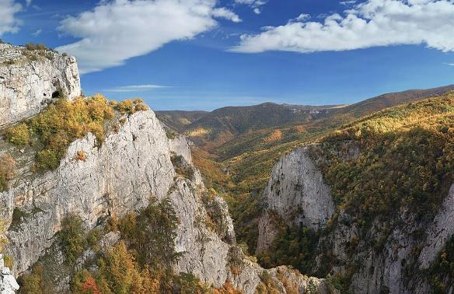
Большой каньон находится недалеко от поселка Соколиное, на старой Ялтинской дороге, которая проходит через плато Ай-Петри, от Бахчисарая к Ялте. Длина Большого Каньона Крыма - 3,65 км, ширина - от 375 метров до 5 метров, максимальная высота гор, от дна до вершины - 372 метра. Средняя продолжительность маршрута - 2,5 часа. Длина всего маршрута - 8,4 км (замерено по шагомеру).
С 2016 года взымать деньги за посещение запрещено. Из платных услуг остались только экскурсоводы, стоимость оплаты с группы - от 1000 руб. Большой Каньон Крыма открыт для посещения круглый год, но во время весенних паводков, сильно подымается уровень воды, поэтому большая часть троп становиться непроходимой.
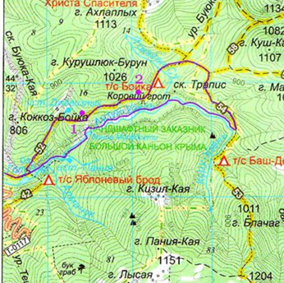
Второй вход в Большой каньон Крыма находится в 2 км от моста. Выше по горе расположен небольшой рынок (сувениры, чай, кофе, травы и прочее в Крымском стиле), этот вход чаще всего предпочитают экскурсоводы из Ялты. Но, если вы едете своим транспортом, то машину там оставить довольно затруднительно, а вот по времени или по красоте маршрута вы ничего не выиграете и даже не сэкономите.
Самый лучший вариант построения маршрута по большому Каньону Крыма - начать с верхнего входа, а в нижнем закончить. Именно в такой последовательности маршрут будет максимально легкий для путешествия.

Кулинарные рецепты к празднику...
ЛАГМАН
Ингредиенты
Говядина - 300 Грамм (мякоть)
Лапша для лагмана - 500 Грамм
Репчатый лук - 2 Штуки
Картофель - 1 Штука
Морковь - 1 Штука
Редька зелёная - 1 Штука
Помидор - 2 Штуки
Болгарский перец - 2 Штуки
Стручки чеснока - 5-6 Штук
Чеснок - 2 Зубчика
Соль - По вкусу
Чёрный молотый перец - По вкусу
Растительное масло - 4 Ст. ложки
СПОСОБ ПРИГОТОВЛЕНИЯ:
1) Промытое мясо нарежьте кубиками среднего размера.
2) Очищенную морковь и перец нарежьте соломкой.
3) Лук с редькой почистите и мелко нашинкуйте.
4) В казане разогрейте масло. Добавьте в него мясо. Обжарьте до золотистого цвета, иногда переворачивая.
5) Добавьте лук, а через 2 минуты — морковь.
6) Через 3 минуты добавьте к ингредиентам перец и редьку.
7) Всё посолите, добавьте перец и специи по вкусу. Перемешайте. Закройте блюдо крышкой и уменьшите огонь.
8) Очищенный картофель и помидоры нарежьте кубиками.
9) Нашинкуйте мелко чеснок зубчиками, а стручки — кусочками в 2 см длиной.
10) Добавьте чеснок, помидоры и картошку в казан. Все перемешайте.
11) Влейте в казан воды столько, чтобы она покрыла продукты. Тушите блюдо в течение 15-20 минут под крышкой.
12) Время лапши. Обдайте её кипятком — и она готова!
13) Выложите лапшу по порциям, а сверху — овощи с мясом в подливе. Можете добавить зелень. Приятного аппетита!

Салат из рукколы
Ингредиенты
-Авокадо
-Огурец
-Руккола
-Перепелиные яйца
-Кедровые орешки
СПОСОБ ПРИГОТОВЛЕНИЯ

1) Рукколу нарвать руками.
2) Порезать авокадо и огурец на кубики.
3) Вареные перепелиные яйца разрезать на четвертинки.
4) Смешать все ингредиенты, заправить подсолнечным маслом, посолить и перемешать.
Салат готов!

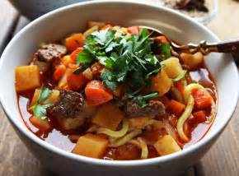

Поздравляют!
Тимергалиев Дамир Миннехазипович и Домолазов Владислав Михайлович!
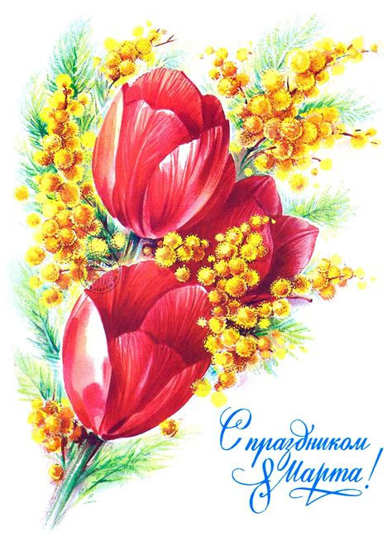
Как вы обычно организуете праздник коллегам на восьмое марта, какие подарки дарите?
ДМ: Праздник как таковой пока организовать не получается: не те условия, а так ответственные люди обычно стараются устроить концерт, который я просто утверждаю. А в качестве подарка – что-то запоминающееся, поделки какие-нибудь делали с учениками и дарили
ВМ: Подарки на 8 марта дарю не я. Этим занимаются у нас коллеги, которые организовывают различные поездки.
Сильно ли отличается Международный Женский день от обычных дней?
ДМ: Ждем этот праздник, это же наши половинки любимые.
ВМ: Конечно же, это очень важный праздник. Нужно обязательно поздравить наших мам, жен, сестер. Для меня это очень важный праздник.
Какие песни, посвященные женщинам, вы спели бы их в качестве поздравления?
ДМ: Я петь не люблю и не умею, а так, наверное, - Стас Михайлов «Ах, какая женщина».
ВМ: Чтобы поздравить всех женщин, я спел бы очень много песен. Например, «Я буду руки твои целовать».
Какое женское качество вас восхищает?
ДМ: Женственность, честность, ответственность. Восхищают любящие женщины.
ВМ: Меня в женщинах восхищает много качеств. Например, верность, честность, красота, упорство.
Что пожелаете прекрасной половине человечества?
ДМ: В первую очередь – здоровья, чтобы было все прекрасно в семье, чтоб были любимыми и любили, и пускай всегда остаются такими красивыми и счастливыми!
ВМ: Я желаю всем женщинам, чтобы они оставались такими же замечательными, красивыми, милыми, всегда так же нас радовали, помогали нам во всем, чтобы всегда были счастливы.

